TAREA DE MUSICA

Semana 18, 13/07- 21/07
1er año
HOLA ¿Cómo están? Aquí les dejo esta actividad que es EL RETO DE LOS COLORES MUSICALES RÍTMICOS! (El primer video lo miran para aprender como es el juego, y el segundo video ya es para que jueguen Uds!)
ACTIVIDAD
Video 1 para ver:
https://www.youtube.com/watch?v=um0aM4rhcgg
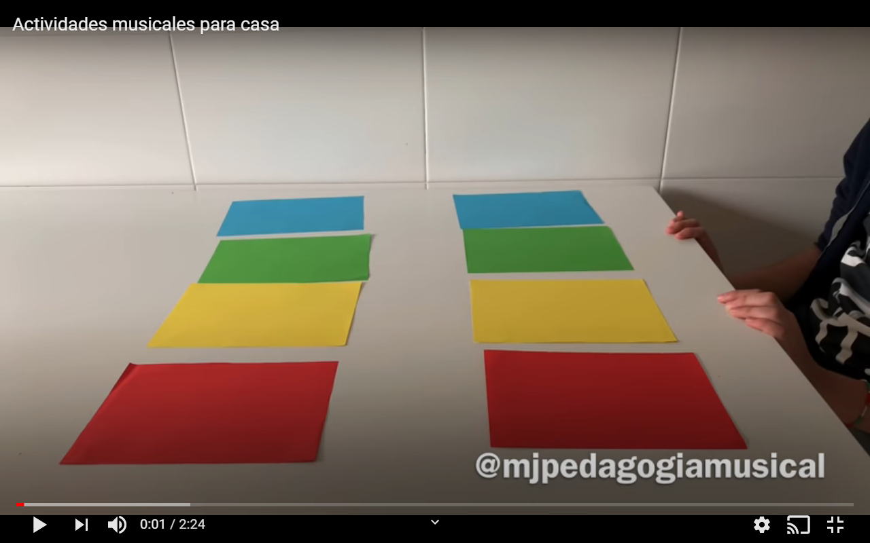

Video 2 para practicar:
https://www.youtube.com/watch?v=hPnM_lMBYfw
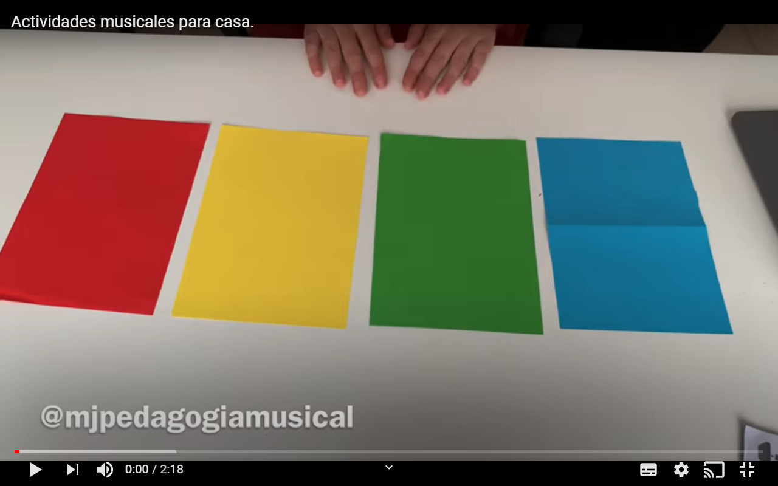

FELICES VACACIONES les desea,
-Profe Gastón

